Lundi 30 mars 2020 – Monday, 30th March 2020 - CE1

Good morning class ! I hope you’re fine today ! This is our 3rd week together. Have fun !
Les temps donnés sont indicatifs
Français
- Le son [ f ] et ses graphies

- Copie (10 mn)
Copie le texte sans erreur et en respectant le passage à la ligne :
" Souffle, souffle la bise,
Gonfle la voile.
File, file mon bateau,
Fend la mer,
Comme le font
Nos amis les dauphins.»
Votre enfant s’auto-corrige. Si des erreurs subsistent, lui montrer le mot concerné.

Dictée n°1 sur le son [ f ] (15 mn)
A dicter à votre enfant (si vous travaillez / télétravaillez et que vous manquez de temps pour ce faire, le fichier audio est sur le site de l’école)
" - Le matin, avant de partir à l’école, je bois du café au lait et je mange du pain avec de la confiture.
- Le soir je range mes affaires.
– Pour faire de la pâtisserie, il faut de la farine.
– Quand nous sortons, la maitresse prend des photos. »

- Votre enfant s’auto-corrige. Si des erreurs subsistent, lui montrer le mot concerné et lui demander de faire une proposition de correction : il a le droit de regarder dans son mémo français pour la conjugaison.

- Le présent des verbes en -ir– oir et -re : phase d’apprentissage (45 mn)

Leçon

- Regarde attentivement la vidéo des fondamentaux sur les verbes en -ir – oir et -re

https://lesfondamentaux.reseau-canope.fr/discipline/langue-francaise/grammaire/temps-simples-de-lindicatif-prendre-appui-sur-les-regularites/le-presentdes-verbes-en-ir-oir-re.html

- Puis recopie soigneusement sur ton mémo Français (sur une nouvelle page) le début de la leçon (tu écriras la suite demain) : écris le pronom et la terminaison des verbes en rouge

Le présent de l’indicatif des verbes en -ir, -oir et -re

pouvoir | prendre | venir
je peux  tu peux  elle peut  nous pouvons  vous pouvez  ils peuvent | je prends  tu prends  elle prend  nous prenons  vous prenez  ils prennent | je viens  tu viens  elle vient  nous venons  vous venez  ils viennent

- Ecris et mémorise ces trois verbes (en utilisant notre méthode) : c’est très important ! Tu dois les connaitre par cœur.

Exercice 6 et 7 p.53 « Outils pour le français » :
tu as le droit de regarder la rubrique « Je retiens »
Attention : exercice 6 il faut lire dans le tableau « elles »

- Le groupe nominal : réinvestissement

Leçon (rappel)
Lis la leçon de ton livre page 52 « Outils pour le français ».

Exercice 1 p.32

Mathématiques

1- Numération : (10mn)
Écrire le nombre en lettres sur ton cahier : 411
Ecris le nombre de plaques de cent (C), de barres de dix (D) et de cubes unités (U) qu’il faut pour fabriquer : - trois-cent-soixante-douze
- quatre-cent-vingt-sept
- cinq-cent-quatre-vingt-quatre

2- Calcul mental : (5mn)
Cherche sur ton cahier : 18 +…= 25 ; 50 +… = 110 ; 405 +… = 427

3- Multiplication : prise de conscience de la commutativité (10mn)

- Regarde les deux dessins. Sans compter les points, lequel penses-tu en a le plus ?

- Maintenant, pour chaque dessin, sans compter tous les points, écris une multiplication qui t’aiderait à les compter.

- Maintenant compte le nombre de points. Que peux-tu dire sur tes deux multiplications ?

- b-

4- Problèmes : (10 mn)
 | La boite à énigmes | 1
Le nombre indique le nombre de places libres.

A-Au city parking, il y a 600 places. Combien de voitures sont garées en ce moment ?
B-Combien de places sont libre en ville ?

 | La boite à énigmes | 2
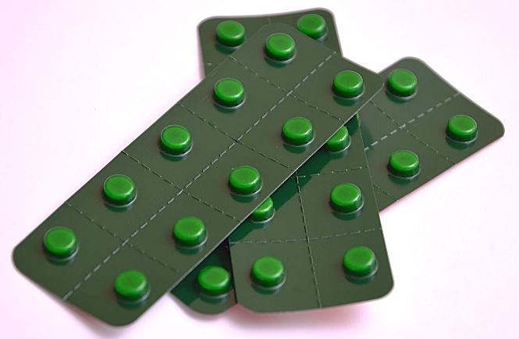
A-Combien de comprimés y a-t-il au total ?
B- Si mon docteur me dit de prendre 2 comprimés le matin et le soir, en aurai-je assez pour une semaine ?

5- Savoir lire l’heure - Entrainement 2 mn
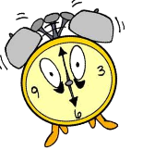 | HORODATOR |  | 9
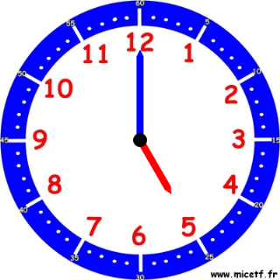 |  | Quelle heure sera-t-il si on ajoute 1/2 heure ?  Il sera : …………………

6 – Géométrie / la symétrie : - Entrainement – 10 mn

Recopie la figure sur ton cahier puis réponds à la consigne :

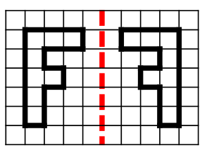 | LE MIROIR | 2
Trace la figure symétrique par rapport à l’axe rouge:

English – food
10 mn
Sur le site : https://www.gamestolearnenglish.com/
Aller sur la Fast English / Fast / Food 1 : Entraine-toi à reconnaitre les aliments de plus en plus vite ! Attention : essaie de ne pas lire les mots, écoute-les !

